Daudzdzīvokļu dzīvojamās mājas Ķekavā, Gaismas ielā 19, K3 siltumnoturības uzlabošanas pasākumu veikšana,
projekta Nr. DMS/3.4.4.1.0/12/09/434
Projekts īstenots 90-dzīvokļu mājā Ķekavā Eiropas reģionālā attīstības fonda darbības programmas 2007. - 2013.gadam „Infrastruktūra un pakalpojumi” aktivitātes 3.4.4.1. “ Daudzdzīvokļu māju siltumnoturības uzlabošanas pasākumi” ietvaros.
Projekta īstenošanas laiks : 2012 – 2014 gads
Būvdarbus veica - SIA „A Celtne”
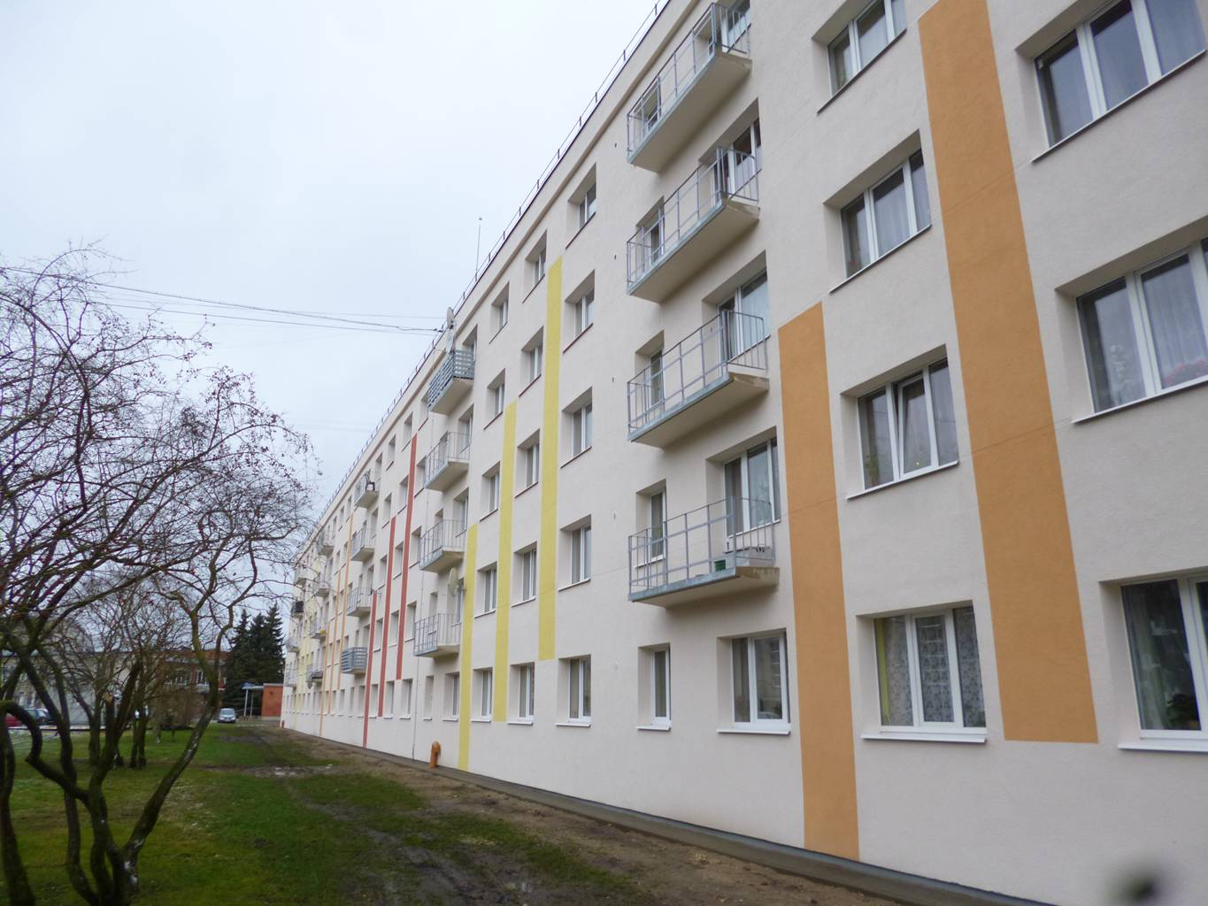
Projekta aktivitātes : Energoaudita sagatavošana; būvprojekta izstrāde; Būvdarbi - ēkas fasāžu siltināšana; gala sienu siltināšana; jumta siltināšana un pārseguma atjaunošana; pagrabstāva siltināšana; daļēja logu nomaiņa dzīvokļos; logu un ārdurvju nomaiņa kāpņu telpās; apkures un karstā ūdens cauruļu nomaiņa pagrabstāvā; apkures sildķermeņu pieslēgumu pārbūve dzīvokļos; daļēja sildķermeņu nomaiņa dzīvokļos; projekta būvuzraudzība; autoruzraudzība.
Papildus darbi – aukstā ūdens cauruļvadu un elektroinstalācijas nomaiņa pagrabstāvā; kāpņu telpu kosmētiskais remonts.
Projekta izmaksas : Kopējās izmaksas(bez PVN) - 386 152.82 EUR
ERAF līdzfinansējums - 135 398.60 EUR
Pašvaldības līdzfinansējums - 14 228.72 EUR
Projekta rezultāti : Patērētās siltumenerģijas ietaupījums pēc renovācijas –
2015.gadā – 55,4 %
2016.gadā – 54,2 %

